**SLOVENŠČINA – 6. b 4. 5. 2020**

Počitnice so mimo – kar prehitro, ali ne? Zdaj pa spet veselo na delo!

Najprej v zvezek zapiši naslov **Tone Seliškar: Junak iz kamnoloma**

Kaj ti pomeni beseda **junak**? Na kaj/koga pomisliš ob tej besedi?

Zapiši v zvezek nekaj besed, na katere si pomislil ob tej besedi:

JUNAK

Sedaj pa poišči v berilu besedilo **Junak iz kamnoloma** (jaz ga imam na str. 106) in ga dvakrat preberi. Lahko ga tudi komu prebereš na glas.

Pred branjem si seveda ob robu besedila poglej razlago manj znanih besed.

Besedilo je odlomek iz mladinske povesti Toneta Seliškarja **Bratovščina Sinjega galeba.**

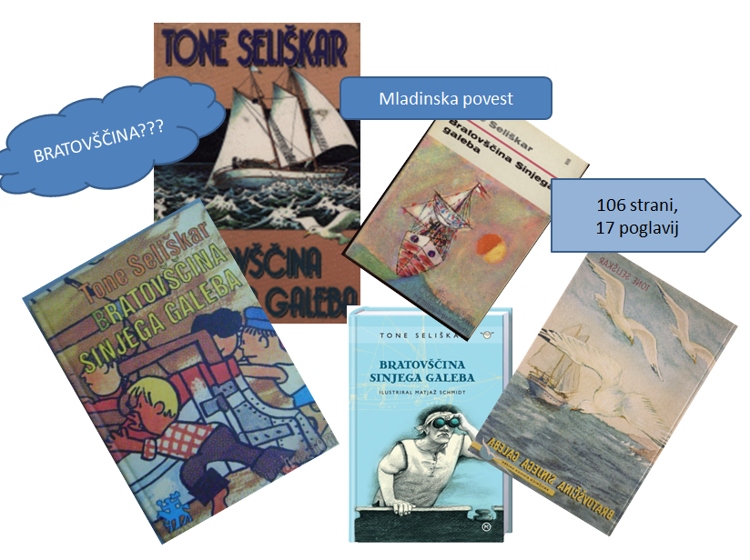

Jutri pa dobiš nove naloge v zvezi s prebranim odlomkom ☺

Razpored za spraševanje – povezavo na Zoom vam bom posredovala kakšen dan vnaprej!

|  |  |  |
| --- | --- | --- |
| Biček Zala | 19.5. ob 11.00 |  |
| Čop Nika | 19.5. ob 11.00 |  |
| Dautović Anes | 19.5. ob 11.00 |  |
| Dobravec Tia | 19.5. ob 11.00 |  |
| Gomboc Anja | 22.5. ob 11.00 |  |
| Hrast Lili | 22.5. ob 11.00 |  |
| Jakopič Florian | 22.5. ob 11.00 |  |
| Kesič Mark | 22.5. ob 11.00 |  |
| Kokolj Gloria | 25.5. ob 10.00 |  |
| Koljanin Nika | 25.5. ob 10.00 |  |
| Lebar Maj | 25.5. ob 10.00 |  |
| Manojlovič Koželj Lan | 25.5. ob 10.00 |  |
| Milaković Marko | 26.5. ob 10.00 |  |
| Milijašević Luka | 26.5. ob 10.00 |  |
| Muminović Ines | 26.5. ob 10.00 |  |
| Reškovac Anika | 26.5. ob 10.00 |  |
| Sterle Jana | 27.5. ob 10.00 |  |
| Sušić Tarik | 27.5. ob 10.00 |  |
| Špendov Matic | 27.5. ob 10.00 |  |
| Tadić Nataša | 27.5. ob 10.00 |  |
| Višak David | 27.5. ob 10.00 |  |
| Vukeljić Danica | 28.5. ob 10.00 |  |
| Vulić Stefan | 28.5. ob 10.00 |  |
| Vunderl Marjan | 28.5. ob 10.00 |  |
| Zalokar Zoja | 28.5. ob 10.00 |  |